Veranstaltungen 2023

Unsere Veranstaltungen sind für Vereinsmitglieder und andere Vereine und Leute die noch nicht im Verein sind, sich aber gern mit anderen Pferdefreunden austauschen wollen und sich so den Verein „mal anschauen“ können (und der Verein die Leut ;-)

Also: macht mit!
Wir freuen uns auf Euch!

7. Januar 2023 9 Uhr bis 17 Uhr
Workshop Mein Pferd, mein Körper und ich
Was ist geboten:
Für Dein Pferd : Osteopathie und Physiotherapie Einzeleinheit ca 50 Min mit Claudia Diepold , Tierheilpraktikerin
Für Dich: Ein persönlicher osteopathischer Check „osteopathische Befundung und Anbehandlung“ für Ursachenfindugn und zum Lösen von Blockaden ca 50 Min mit Melanie Dumschat Physiotherapeutin und Osteopathin
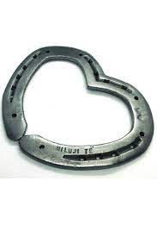
Für Dein Pferd und Dich: ca 50 Min schulst Du Dein Körpergefühl mit den Franklin Bällen und bekommst Ideen für einen besseren Sitz( Centered Riding) mit Barbara Ochotta, Trainerin
Kosten : 190 Euro
incl. Paddock fürs Pferd, Mittagessen, Kaffee und Kuchen
Anmeldung und Fragen direkt an Barbara: 0171 5565037

8.1.2023 10 Uhr Treffpunkt bei Hanne Abler in Dettingen
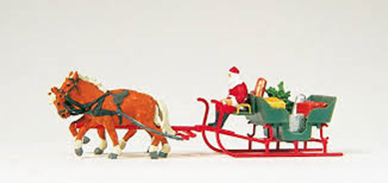
Wer macht mit ?
Zu Fuss, mit Kutsche, Pony, Esel, Pferd, Lama, Hund und als Reiter reiten wir zur Dillmann Hütte in Erolzheim/ Edelbeuren
Volker Fläschner verwöhnt uns wieder!

18. Februar 2023 9 Uhr bis 17 Uhr
Martin Boesel Hufkurs für Laien und Profis
Ein Tag für Theorie und Praxis: Huf Aufbau, Anatomie und Bearbeitung am eigenen Pferd und am Tothuf.
Du kannst Dein Pferd mitbringen. Es gibt auch Leihpferde für den Tag.
Kosten: INFO FOLGT
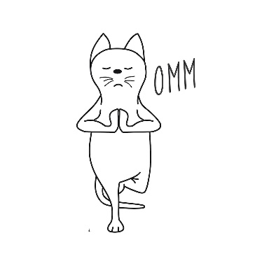
Incl. Paddock fürs Pferd , Mittagessen, Kaffee und Kuchen
Anmeldung und Fragen direkt an Barbara: 0171 5565037

12. März 2023 9 Uhr bis 12 Uhr
Yoga für Reiter Workshop
Die Hüfte zwickt, Auf- und Absteigen war schon leichter.
Du willst entspannen beim Ausreiten , aber wie nach dem Arbeiten und der Familie??
Margit Gropper, Yoga Lehrerin bietet einen Workshop mit Entspannung und Übungen für jeden Anspruch.
DA KÖNNEN AUCH NICHT REITER MITMACHEN – schaden tut´s niemand
Kosten: 40 Euro für 3 Stunden
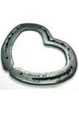
Decke, Matte (auch Isomatte ist gut) bequeme Sportkleidung , und Socken mitbringen
Tee, Obst und gesunde Snacks gibt’s bei uns
Anmeldung und Fragen direkt an Barbara: 0171 5565037

17. bis 18. März 2023 je 9 Uhr bis 17 Uhr
2 Tages Hufkurs für Profis und fortgeschrittene Laien
mit Ulrich Gerusel, Peter Loots und Christian Roncassaglia
Schwerpunkt sin Huferkrankungen, insbesondere bei Kaltblütern, künstlicher Hufwandaufbau und Beklebungs- Möglichkeiten
Kosten 350 Euro
Incl. Paddock fürs Pferd , Mittagessen, Kaffee und Kuchen
Anmeldung und Fragen direkt an Barbara: 0171 5565037

Wer hat Lust?
1x im Monat 1 offene Reitstunde ca 60 Min
Nur Ausreiten ist manchmal fad. Allein auf dem Platz fällt Dir immer da gleiche ein.
Ideen für Pferd und Mensch, ein bissl Reiterspiele, Bodenarbeit, Cavaletti und Übungen die Dein Pferd gesund trainieren.

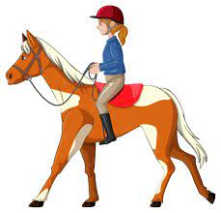
Ich bin Barbara, Trainerin und Rittführerin und freu mich wenn Ihr mitmacht!!!
Kosten: nix für Vereinsmitglieder
Für Bekannte aus der Gegend 10 Euro /Stunde
Anmeldung und Fragen direkt an Barbara: 0171 5565037
Geplant ist der 1. Samstag im Monat – das kann auch geändert werden. Mir ist wichtig das mindestens 4 Pferde und Reiter da sind.
In einer WHATS APP Gruppe können wir Alternativ Termine finden.

